U1.56 Scheda creata il 30 aprile 2026; Ultimo aggiornamento: 8 luglio 2026
Descrizione storico-bibliografica
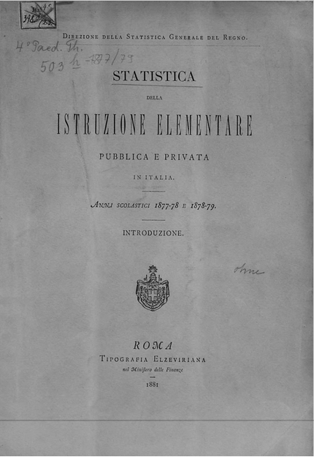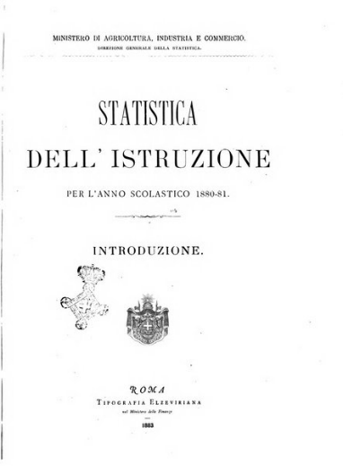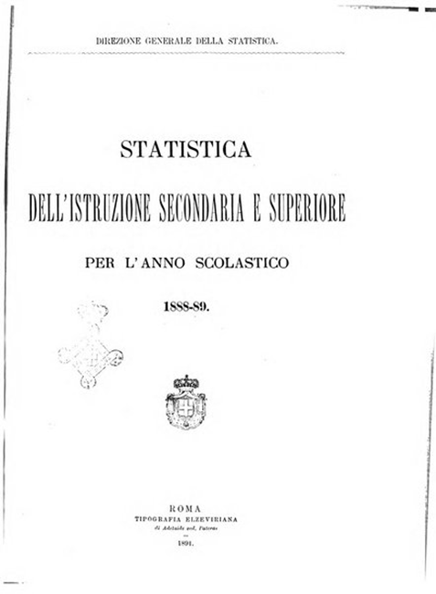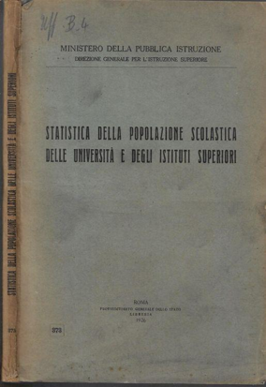
*Statistica della istruzione elementare pubblica e privata in Italia : anni scolastici 1877/78 e 1878/79. - Roma : Tipografia Elzeviriana nel ministero delle finanze, 1881. - 1 volume ; 26 cm. ((In testa al frontespizio: Direzione della statistica generale del Regno. - IST0002986
Copia digitale: Introduzione 1877/1879
Soggetto: Istruzione elementare – Italia – Statistica – 1877-1879; Scuole elementari - Italia - Statistica – 1877-1879

*Statistica dell'istruzione : per l'anno scolastico 1880-81. - Roma : Tip. Elzeviriana, 1883. - 1 volume ; 26 cm. ((In testa al frontespizio: Ministero di agricoltura, industria e commercio, Direzione generale della statistica. - TO00195795
Si scinde in:
*Statistica dell'istruzione elementare per l'anno scolastico ... [U1.57];
*Statistica dell'istruzione secondaria e superiore per l'anno scolastico ...
Soggetto: Istruzione – Italia – Statistica – 1880-1881
Copia digitale: 1880-81

*Statistica dell'istruzione secondaria e superiore : per l'anno scolastico .... - 1881/82-1888/89. - Roma : Tipografia Elzeviriana, 1884-1891. - 8 volumi ; 26 cm. ((Annuale. – In testa al frontespizio: Ministero di agricoltura industria e commercio, Direzione generale della statistica TO00195797
Continuazione parziale di: *Statistica dell'istruzione per l'anno scolastico ...
Soggetto: Istruzione secondaria – Italia – Statistica – 1881-1889; Istruzione superiore – Italia – Statistica – 1881-1889
Copia digitale: 1885-86; 1886-87; 1887-88; 1888-89

*Istruzione secondaria e superiore, convitti maschili e femminili : anno scolastico ... / Ministero di agricoltura, industria e commercio, Direzione generale della statistica. - 1889/90-1891/92. - Roma : Tip. Elzeviriana, 1892-1894. - 2 volumi ; 26 cm. ((Irregolare. - L'editore varia. - Non pubblicato nel 1890/91. - IST0003045; PUV0118633
Continuazione parziale di:
*Statistica dell'istruzione secondaria e superiore per l'anno scolastico ...
Si scinde in:
*Statistica dell'istruzione superiore : anni scolastici ...
*Istruzione secondaria classica e tecnica e convitti maschili e femminili

*Statistica dell'istruzione superiore : anni scolastici ... / Ministero di agricoltura, industria e commercio, Direzione generale della statistica. - 1893/95. - Roma : Stab. Bontempelli, 1896. - 1 volume ; 26 cm. - IST0003046
Continuazione parziale di:
*Istruzione secondaria e superiore, convitti maschili e femminili

*Istruzione secondaria classica e tecnica e convitti maschili e femminili : anno scolastico ... / Ministero di agricoltura, industria e commercio, Direzione generale della statistica. - 1893/94. - Roma : Stab. Bontempelli, 1896. - 1 volume ; 26 cm. ((Annuale. - Non più pubblicato. - IST0003047
Continuazione parziale di:
*Istruzione secondaria e superiore, convitti maschili e femminili

Autore: Italia : Direzione generale della statistica

*Statistica della popolazione scolastica delle Università e degli Istituti superiori / Ministero della pubblica istruzione, Direzione generale per l'istruzione superiore. - Anno 1 (1915/1919)-2 (1919/1923). - Roma : Libreria dello Stato, 1926-[1929?]. – 2 volumi ; 23 cm. ((Quadriennale. - PAL0335263
Autore: Italia : Direzione generale dell'istruzione superiore

*Statistica dell'istruzione superiore per gli anni ... / Istituto centrale di statistica. – 1927/28-1931/32. - Roma : Tip. I. Failli, [1932?-1936?]. – 3 volumi ; 27 cm. ((Biennale. - LO10856398

*Statistica dell'istruzione superiore nell'anno accademico ... / Repubblica italiana, Istituto centrale di statistica. - 1945/46-1946/47. - Roma : Tip. Failli, 1948-1949. - 2 volumi ; 29 cm. ((Annuale. - Indicazione di responsabilità nel 1946/47: Istituto centrale di statistica. - L'editore varia. – IST0002863
Si fonde con:
*Statistica dell'istruzione elementare nell'anno scolastico ... [U1.57]
*Statistica dell'istruzione media nell'anno scolastico … [U1.233]
Continua con: *Annuario statistico dell'istruzione italiana [U1.96]

Autore: Istat
Soggetto: Scuole medie superiori – Italia – Statistica – 1881-1947; Istruzione superiore – Italia – Statistica – 1881-1847

